# **传统彩 北京赛车 需求文档**

# **文本档号管理：**

|  |  |  |  |
| --- | --- | --- | --- |
| **修订日期** | **修订内容（简述）** | **版本号** | **修订人** |
| 2017/12/22 |  | V1.0 | 陈建华 |
| 2018/01/04 | 补充开奖时间规律、玩法赔率 | V1.1 | 陈建华 |

目录：

[传统彩 北京赛车 需求文档 1](#_Toc21640)

[传统彩 2](#_Toc17557)

[一、 北京赛车 3](#_Toc27429)

[1.1 UI分解界面： 5](#_Toc27047)

[1.2 冠亚和 10](#_Toc18034)

[1.3 1至5号 13](#_Toc27530)

[1.4 6至10名 15](#_Toc19403)

[附“北京赛车”规则玩法 18](#_Toc30365)

# 传统彩

传统彩第一期彩种有：

1. PK拾：极速赛车、北京赛车；
2. 时时彩：重庆、新疆、天津；
3. 11选5：广东；
4. 福彩3D

点击传统彩，进入传统彩的彩种展示目录：共“N种”大目录包含子彩种

每个彩种右侧显示名字和现况：“封盘或是距离封盘的倒计时”；

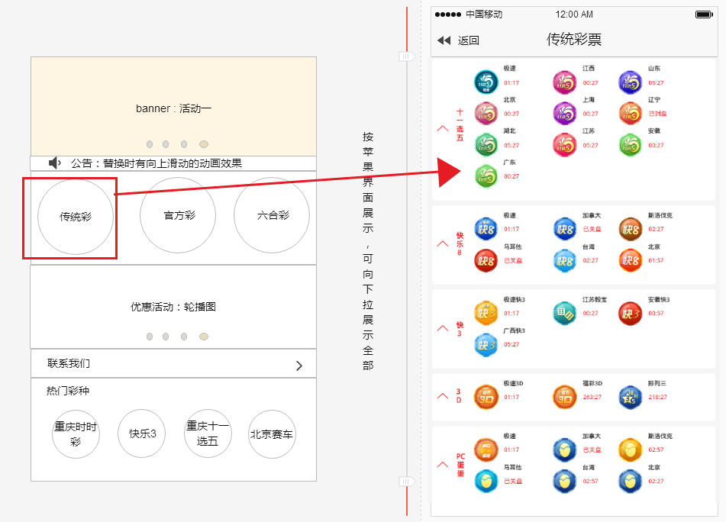

# 北京赛车

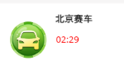

北京赛车从01-10共10个号码开奖顺序进行投注，每期开出10个号码为中奖号码。

该游戏的投注时间、开奖时间和开奖号码与“北京PK拾”完全同步（**[官方网](http://www.bwlc.net/" \t "https://sscyfsw.iasia99.com/lotteryweb/_blank)**），北京时间（GMT+8）每天白天从上午09：02开到晚上23：57，每5分钟开一次奖,每天开奖179期。

|  |  |  |  |
| --- | --- | --- | --- |
| 开始到结束时间： | 09：02到23：57 | 间隔时间： | 5min |
| 购彩时间： | 09:02到09:06  （倒计时4分钟） | 读取开奖时间： | 09：08之后 |
| 封盘时间： | 09：06到09:07  （封盘一分钟） | 计算中奖时间： | 09：08之后 |
| 开奖时间： | 09:07 |  |  |

* 如第一期开售时间为09:02分至09点06分，到技术4分钟；
* 09:06分至09:07分封盘，封盘1分钟，封盘期间不可购买，赔率隐藏显示；

点击进入“北京赛车”默认进入“冠亚和”购买界面：

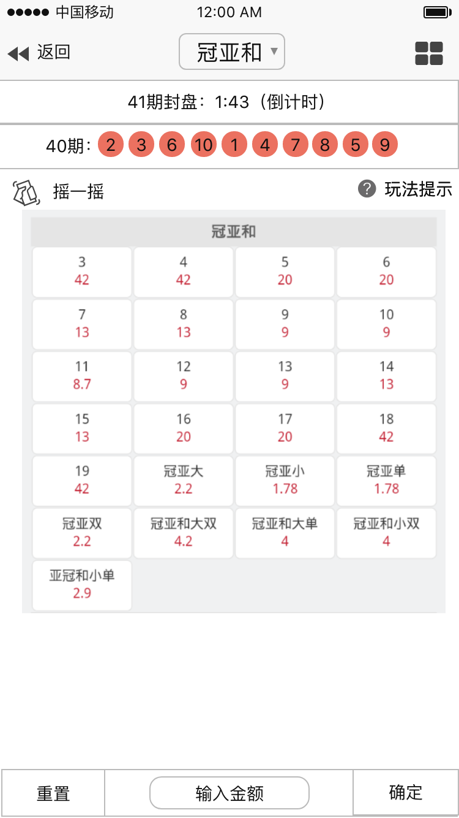

### 1.1 UI分解界面：

|  |  |
| --- | --- |
| 图示 | 说明 |
| 冠亚和 | 标题栏，拓展按钮 |
| 1_十一选五 2面盘 | 示该彩种的开盘时间 |
| 冠亚和 | 上期开奖号码展示 |
| 1_十一选五 2面盘 | 摇一摇功能、玩法提示 |
| 冠亚和 | 下注购彩区域 |
| 1_十一选五 2面盘 | 下注确认按钮区域 |

**页面分解：**

点击返回，跳转“传统彩”彩种目录界面；

* 点击“冠亚和”，向下展开其他购买玩法选择；

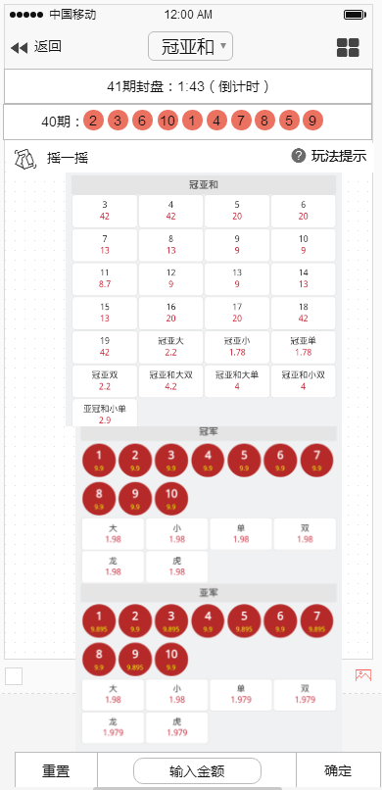

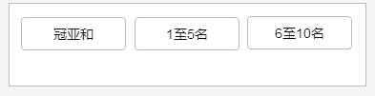

* 最新一期彩票的情况，（倒计时或是已封盘等待开奖）；

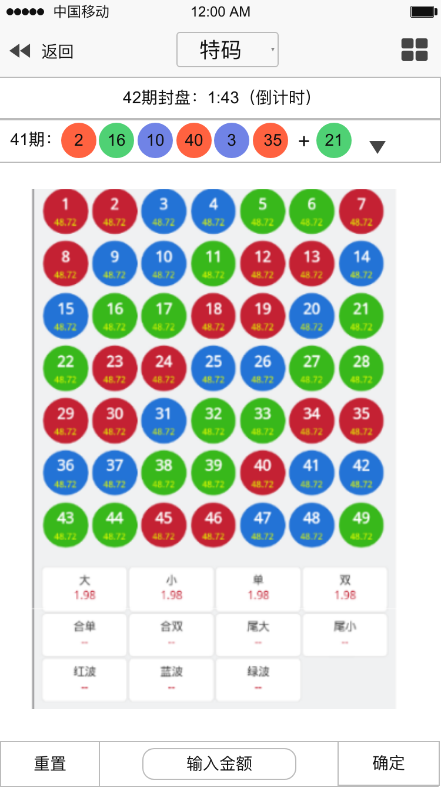

* 展示上一期的开奖结果



* 摇一摇，点击摇一摇，随机自动选择一注号码；

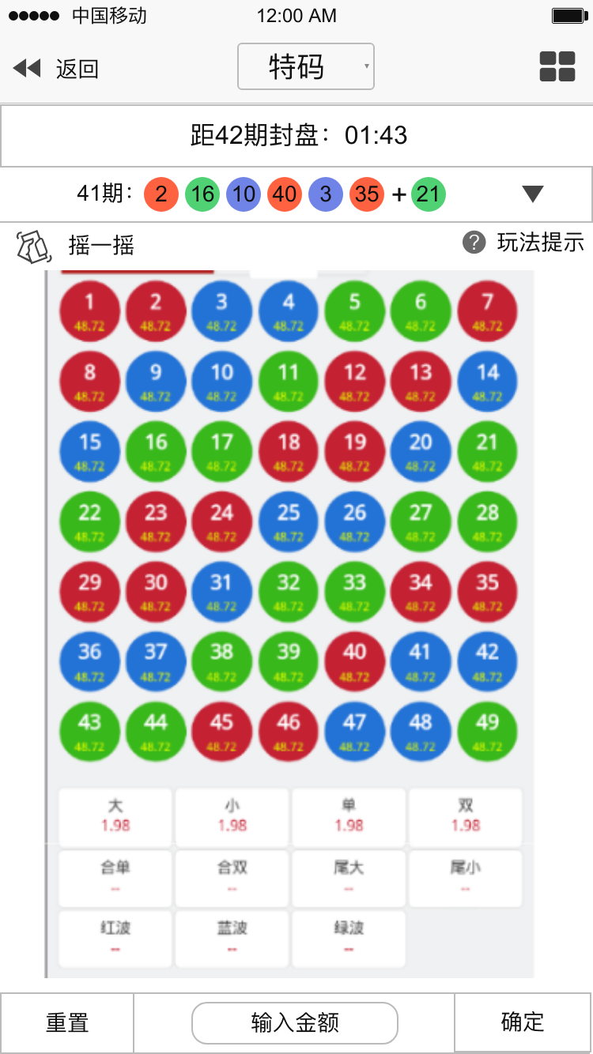

* 点击玩法提示，会弹出提示界面；如下图所示玩法界面；

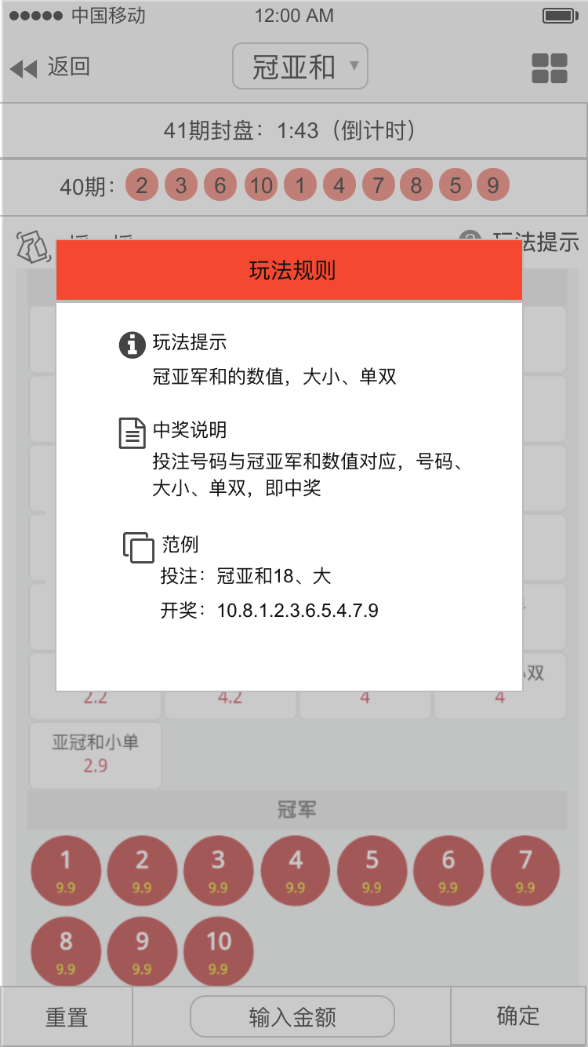

* 购彩区

选择下注号码：每选一个数字为一注，大小单双均独立按钮为一注；

数字显示现在的一个赔率；

购彩选择号码，选中的数字显示为黄色作为区分，如下图；

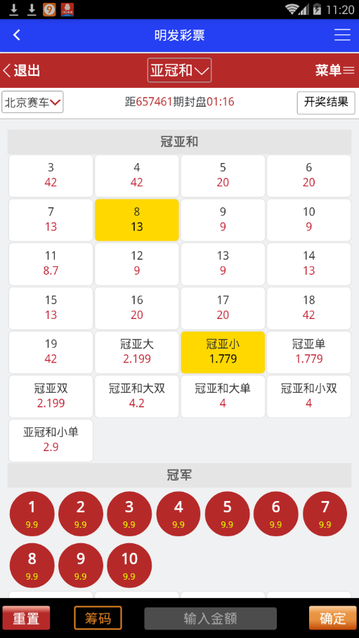

标题栏右上角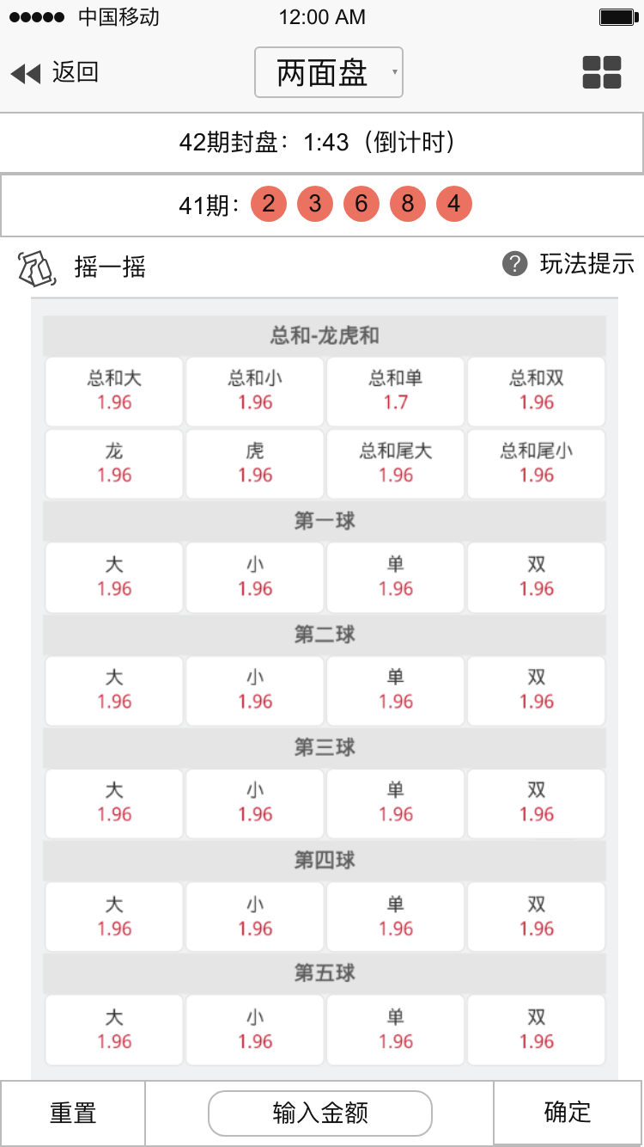点开向下展开界面：**走势图、玩法规则、历史开奖：**

* **“北京赛车”走势图**

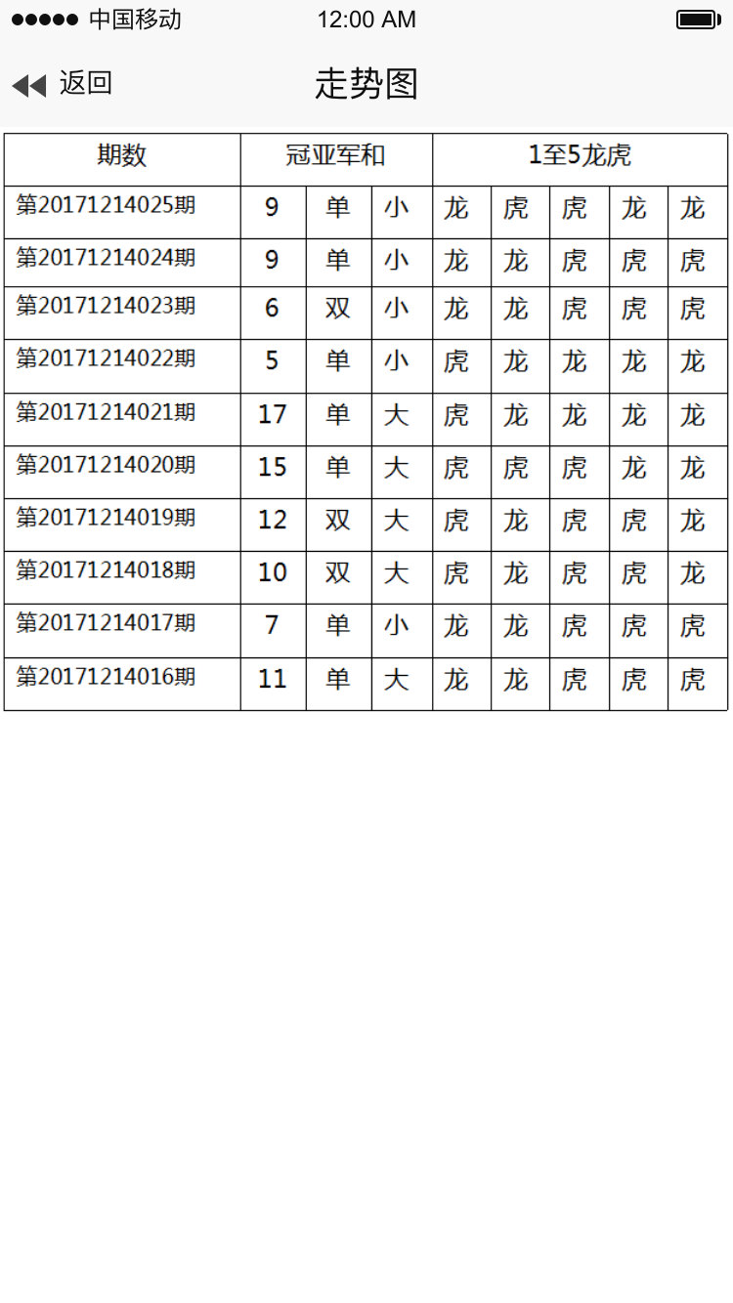

* 列表形式展示期数，可往下拖动，总共展示50期的走势图；
* 冠亚军和：冠军+亚军的总和、总和的单双、总和的大小；
* 1至5龙虎：1至5号球龙虎；
* **“北京赛车”玩法规则：**

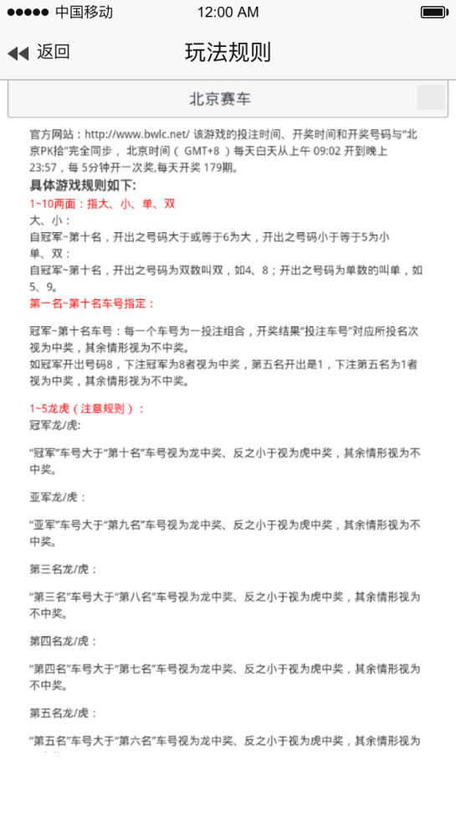

* **“北京赛车”历史开奖：**

**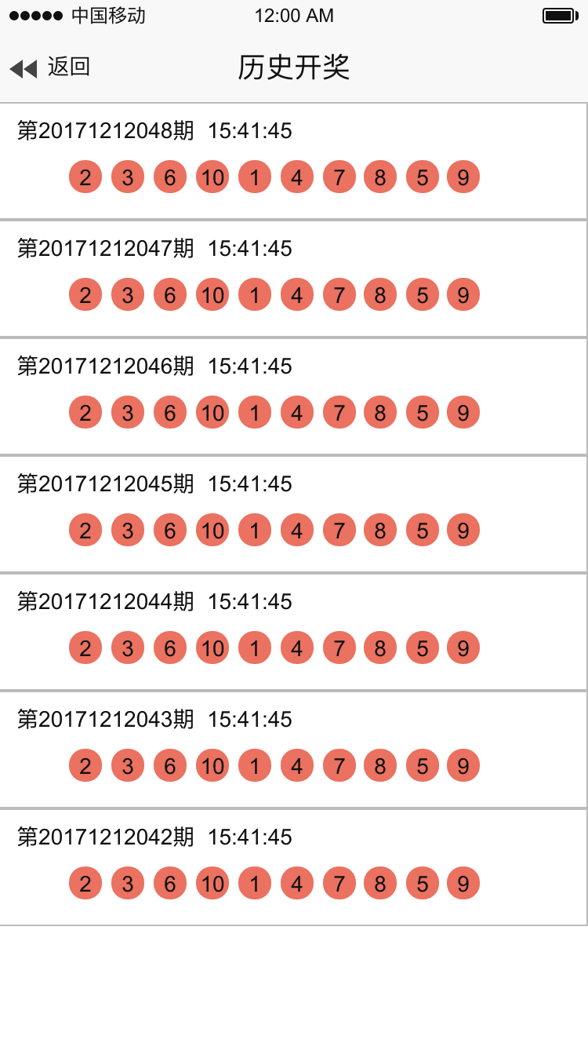**

* 显示最新开奖的50期记录

### 1.2 冠亚和

* **冠亚和值 ：**“冠军车号＋亚军车号＝冠亚和值”
* **冠亚和单双：**“冠亚和值”为单视为投注“单”的注单视为中奖，为双视为投注“双”的注单视为中奖，其余视为不中奖。
* **冠亚和大小：**“冠亚和值”大于11时投注“大”的注单视为中奖，小于或等于11时投注“小”的注单视为中奖，其余视为不中奖。
* **冠亚和指定：**“冠亚和值”可能出现的结果为3～19，投中对应“冠亚和值”数字的视为中奖，其余视为不中奖。
* 赔率：

和值：3、4、19、19：赔率为42； 5、6、16、17：赔率为20；

7、8、14、15：赔率为13； 9、10、12、13：赔率为13；

11赔率为：8.7；

冠亚大小：大2.2； 小：1.78；

冠亚单双：单1.78； 双2.2；

冠亚和大单双：大单4； 大双4.2

冠亚和小单双：小单2.9； 小双4；



**“冠亚和”购买界面：**

* 重置：所选号码大小清零；输入金额：每注的一个金额大小；
* 确定：检查好自己所选的号码及下注金额，确定跳转下一页，展示所有下注列表及金额；再次确认下注成功，扣款完毕；
* 购彩底部以及列表那里修改金额,修改金额必须为整数，不可出现小数点 最低下注金额为一元一注，上不封顶；
* 点击返回，回到冠亚和购彩界面，未付款选择的投注会清零；

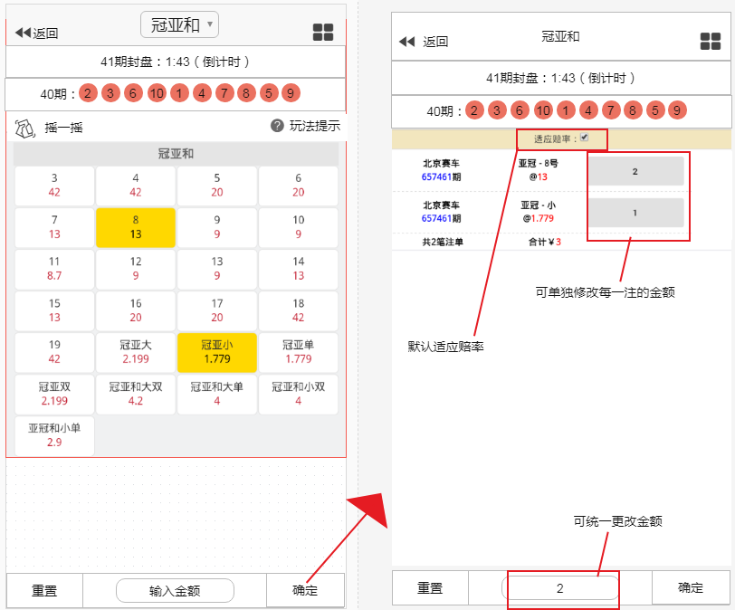

若倒计时为00:00，显示已封盘，封盘期间的赔率做隐藏；

封盘期间，如点击确定购买，则会弹框显示已封盘，不在购买时间内；

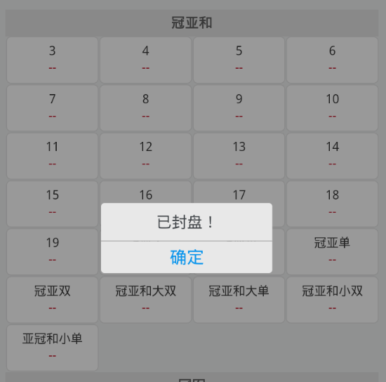

“冠亚和”玩法提示：



### 1.3 1至5号

**1～5 两面：**指 单、双；大、小。

**单、双**：号码为双数叫双，如4、8；号码为单数叫单，如5、9。

**大、小**：开出之号码大于或等于6为大，小于或等于5为小。

**第一名～第五名 车号指定：**每一个车号为一投注组合，开奖结果“投注车号”对应所投名次视为中奖，其余情形视为不中奖。

**1～5龙虎 （名次、龙虎）：**【注意规则】为：

* **“第一名”**车号大于“第十名”车号视为【龙】中奖、反之小于视为【虎】中奖，其余情形视为不中奖。
* **“第二名”**车号大于“第九名”车号视为【龙】中奖、反之小于视为【虎】中奖，其余情形视为不中奖。
* **“第三名”**车号大于“第八名”车号视为【龙】中奖、反之小于视为【虎】中奖，其余情形视为不中奖。
* **“第四名”**车号大于“第七名”车号视为【龙】中奖、反之小于视为【虎】中奖，其余情形视为不中奖。
* **“第五名”**车号大于“第六名”车号视为【龙】中奖、反之小于视为【虎】中奖，其余情形视为不中奖。

数字的赔率9.9； 大小单双龙虎赔率1.98；

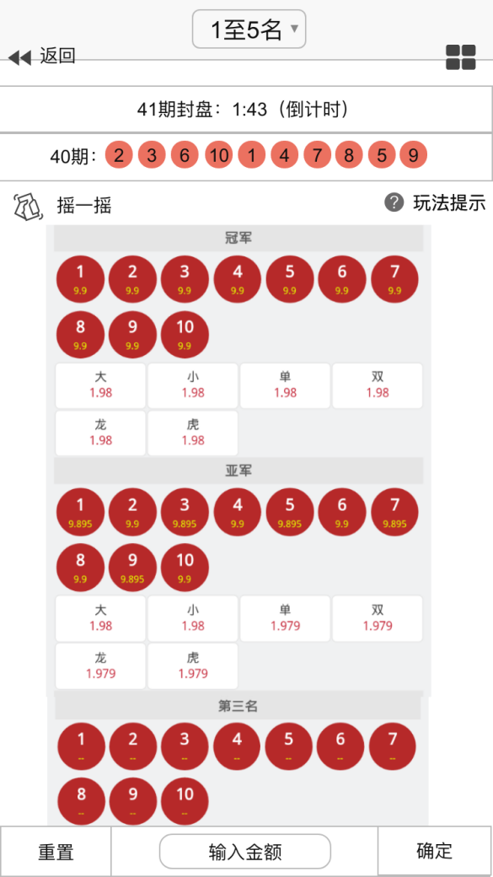

可往下拖动，界面共有前五球可选择购彩；

“1至5名”玩法提示：

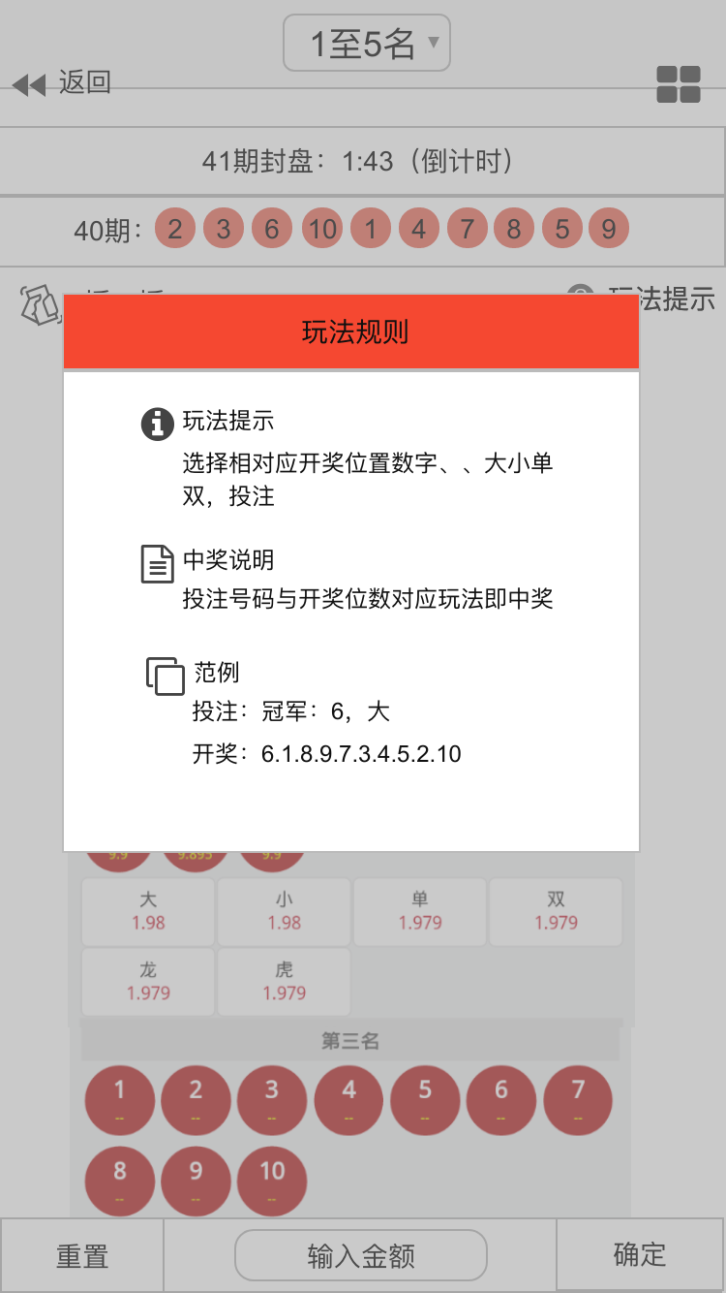

### 1.4 6至10名

**6~10 两面：**指 单、双；大、小。

**单、双**：号码为双数叫双，如4、8；号码为单数叫单，如5、9。

**大、小**：开出之号码大于或等于6为大，小于或等于5为小。

**第六名~第十名 车号指定：**每一个车号为一投注组合，开奖结果“投注车号”对应所投名次视为中奖，其余情形视为不中奖；

数字的赔率9.9； 大小单双龙虎赔率1.98；

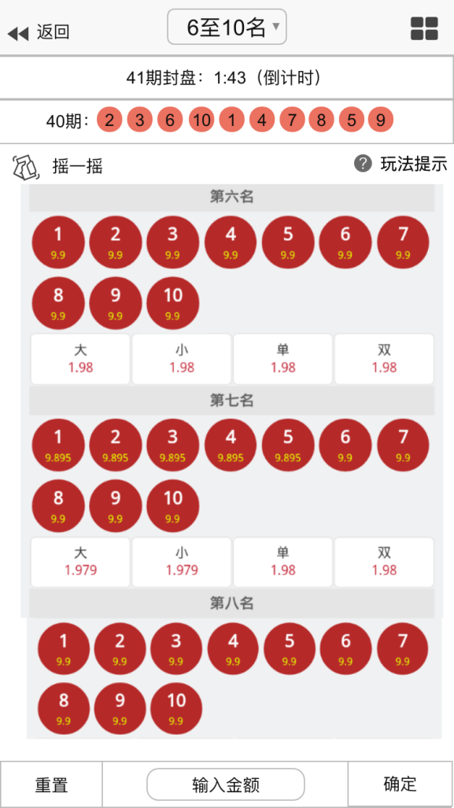

可往下拖动，界面共有第6~10球可选择购彩；

“6至10名”玩法提示：

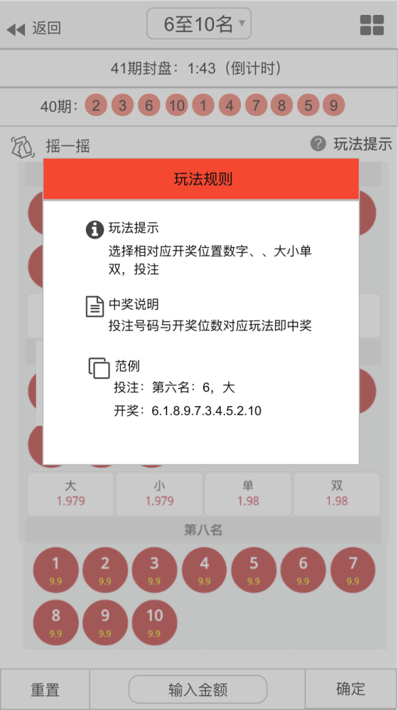

### 附“北京赛车”规则玩法

该游戏的投注时间、开奖时间和开奖号码与“北京PK拾”完全同步（**[官方网](http://www.bwlc.net/" \t "https://sscyfsw.iasia99.com/lotteryweb/_blank)**），北京时间（GMT+8）每天白天从上午09：02开到晚上23：57，每5分钟开一次奖,每天开奖179期。

**具体游戏规则如下:**

**1～10 两面：**指 单、双；大、小。

单、双：号码为双数叫双，如4、8；号码为单数叫单，如5、9。

大、小：开出之号码大于或等于6为大，小于或等于5为小。

**第一名～第十名 车号指定：**每一个车号为一投注组合，开奖结果“投注车号”对应所投名次视为中奖，其余情形视为不中奖。

**1～5龙虎 （名次、龙虎）：**【注意规则】为：

* **“第一名”**车号大于“第十名”车号视为【龙】中奖、反之小于视为【虎】中奖，其余情形视为不中奖。
* **“第二名”**车号大于“第九名”车号视为【龙】中奖、反之小于视为【虎】中奖，其余情形视为不中奖。
* **“第三名”**车号大于“第八名”车号视为【龙】中奖、反之小于视为【虎】中奖，其余情形视为不中奖。
* **“第四名”**车号大于“第七名”车号视为【龙】中奖、反之小于视为【虎】中奖，其余情形视为不中奖。
* **“第五名”**车号大于“第六名”车号视为【龙】中奖、反之小于视为【虎】中奖，其余情形视为不中奖。

**冠亚和值 ：**“冠军车号＋亚军车号＝冠亚和值”

**冠亚和单双：**“冠亚和值”为单视为投注“单”的注单视为中奖，为双视为投注“双”的注单视为中奖，其余视为不中奖。

**冠亚和大小：**“冠亚和值”大于11时投注“大”的注单视为中奖，小于或等于11时投注“小”的注单视为中奖，其余视为不中奖。

**冠亚和指定：**“冠亚和值”可能出现的结果为3～19，投中对应“冠亚和值”数字的视为中奖，其余视为不中奖。